Analiza i projektowanie systemów informatycznych.

Projekt:
Komunikacyjne planowanie przepływu natężenia pojazdów.

Grupa: BDIS
Sekcja:
- Piotr Ciwiś
- Tomasz Meihsner
- Łukasz Wiewióra
- Mateusz Wojtyczka

Wymagania funkcjonalne i przypadki użycia

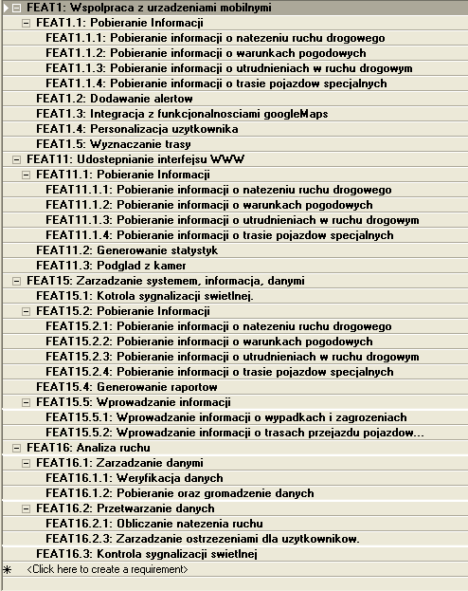
Rys. 1 Wymagania funkcjonalne.

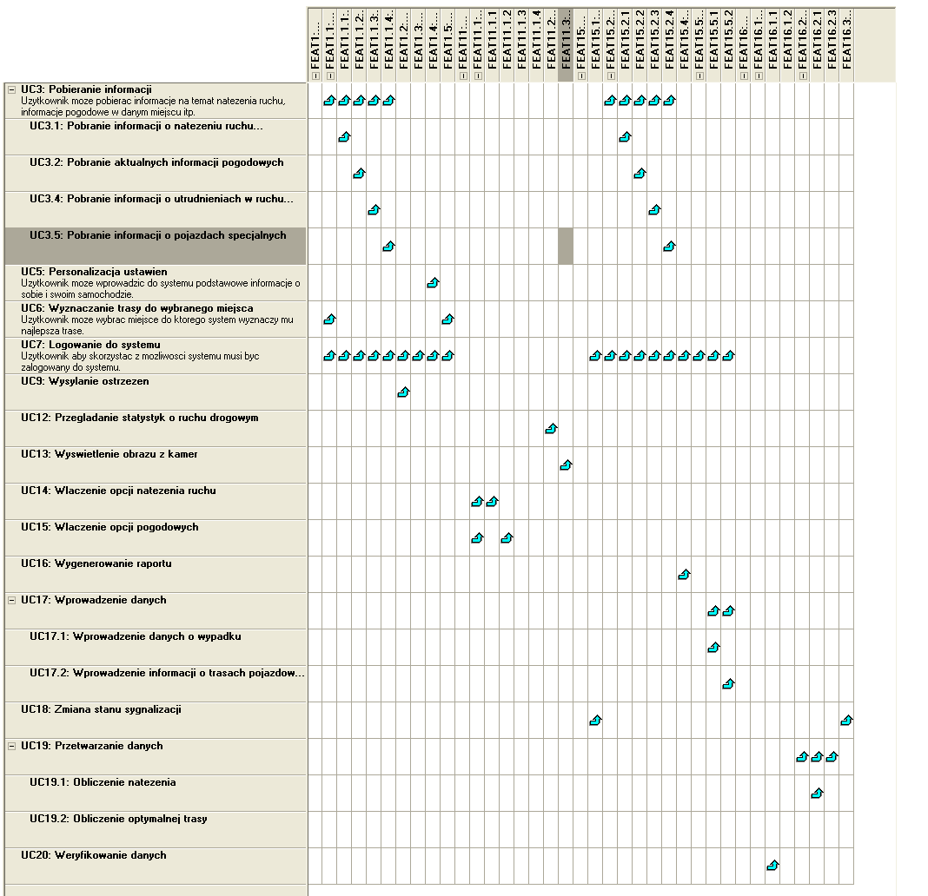
Rys. 2 Macierz zależności przypadków użycia i wymagań

Diagramy przypadków użycia

2.1 Informacyjna strona internetowa

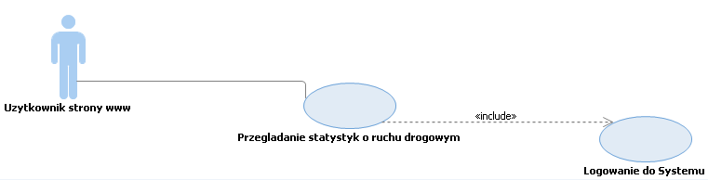
Rys. 3 Przeglądanie statystyk o ruchu drogowym.

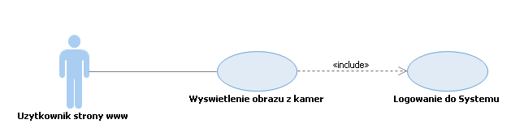
Rys. 4 Wyświetlanie obrazu z kamer

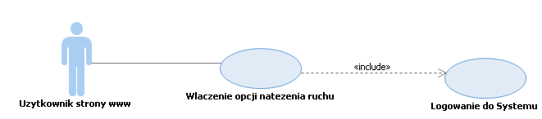.
Rys. 5 Włączenie opcji widoku natężenia ruchu.

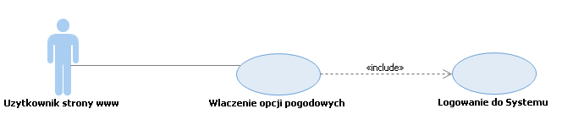
Rys. 6 Włączenie informacji pogodowych.

Moduł mobilny

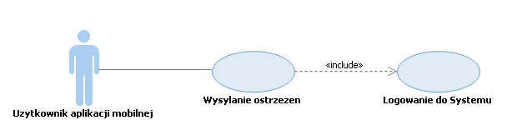 Rys.7 Wysyłanie ostrzeżeń
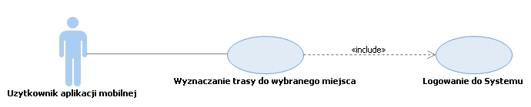
Rys.8 Wyznaczanie najlepszej trasy

Moduł analityczny
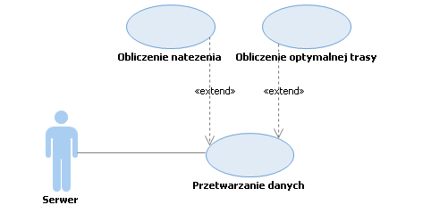
Rys.8 Wyznaczanie najlepszej trasy
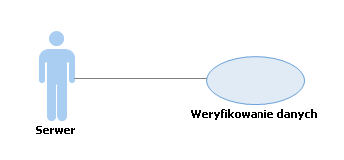
Rys.9 Weryfikowanie danych.

Moduł kontrolera
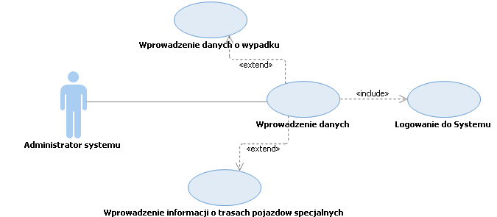
Rys.10 Wprowadzanie informacji.

Przepływ zdarzeń dla przypadku generowania raportu
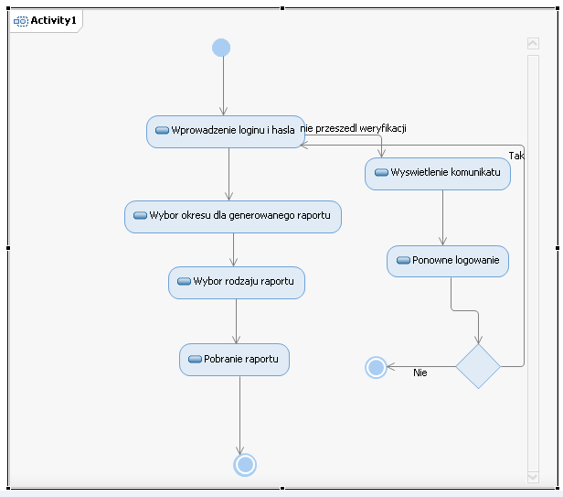
Rys.11 Diagram przepływu zdarzeń.

2.6 Diagram sekwencji dla przypadku wprowadzania danych do bazy.
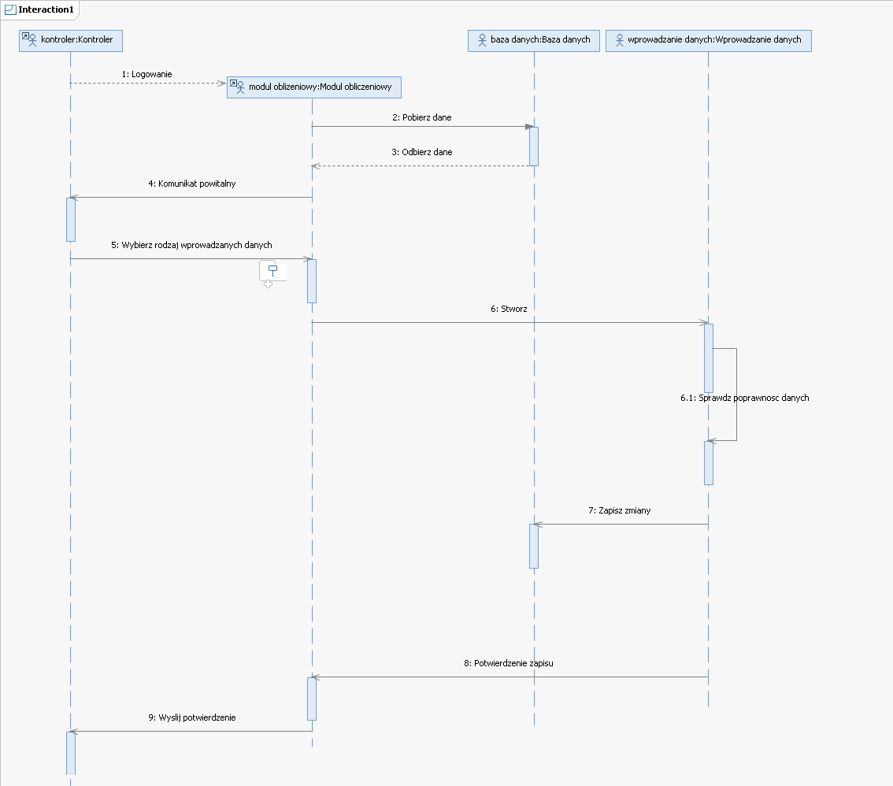
Rys.12 Diagram sekwencji.

Diagram klas trwałych

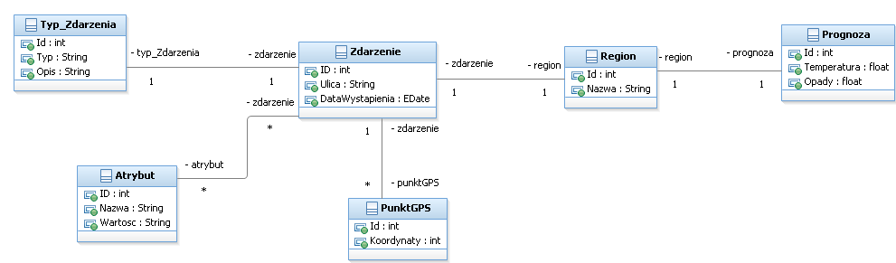
Rys.13 Diagram klas tworzących bazę danych.
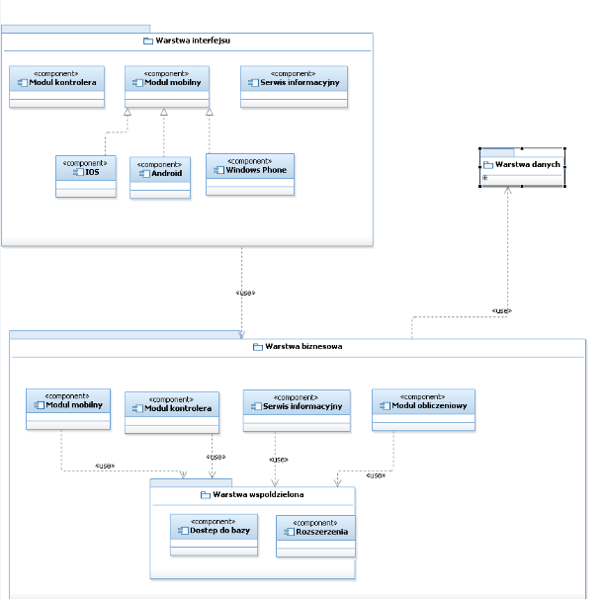
Rys.14 Diagram pakietów

Diagramy klas sterujących
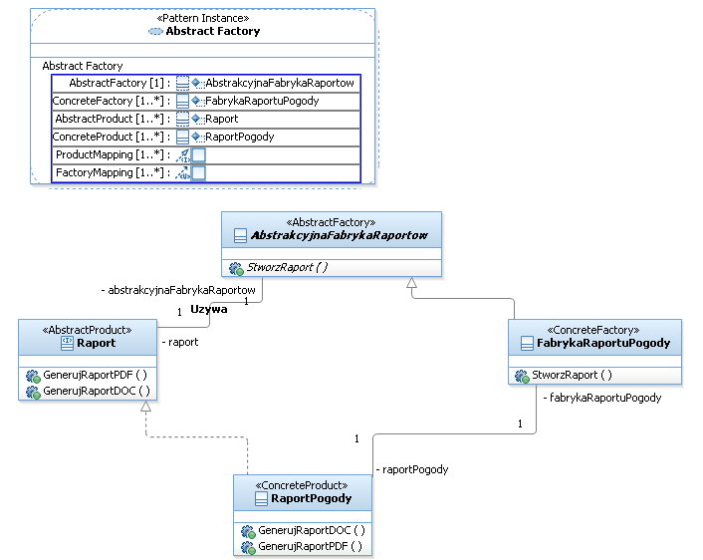
Rys.15 Diagram klas generujących raporty z wykorzystaniem fabryki abstrakcyjnej.

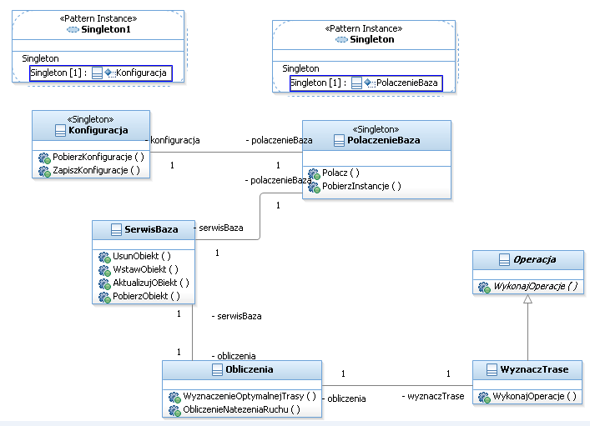
Rys.16 Diagram klas łączenia z bazą i wykonywania obliczeń na serwerze.
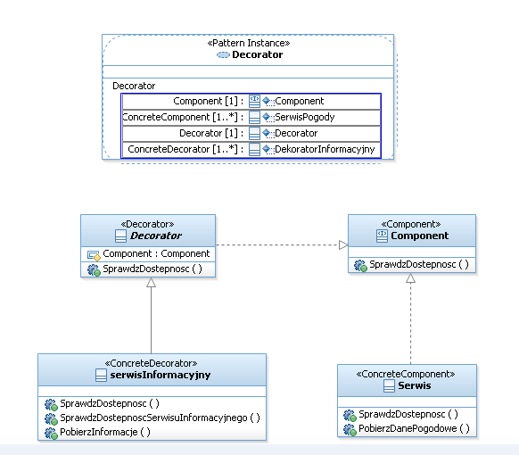
Rys.17 Diagram klas korzystania z serwisów z użyciem dekoratora.

Diagram klas prezentacji
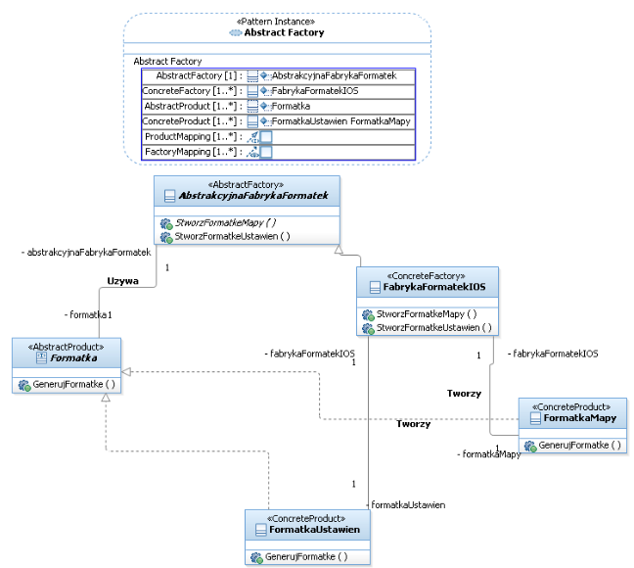
Rys.18 Diagram klas tworzących formatki z wykorzystaniem fabryki abstrakcyjnej.

Diagram klas prezentacji
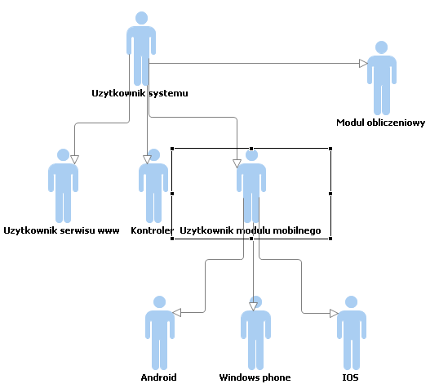
Rys.19 Diagram hierarchii aktorów.

